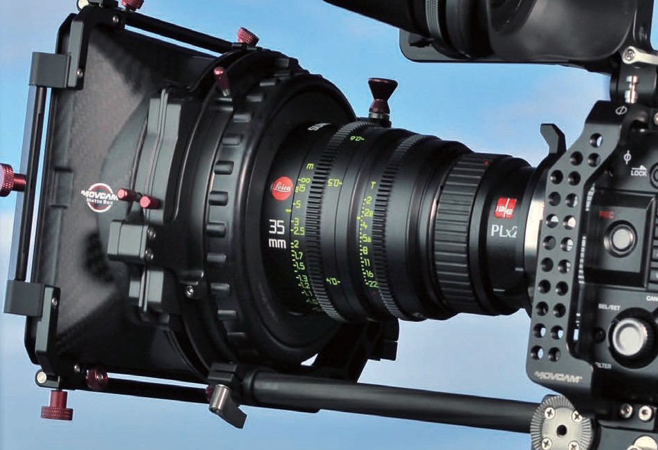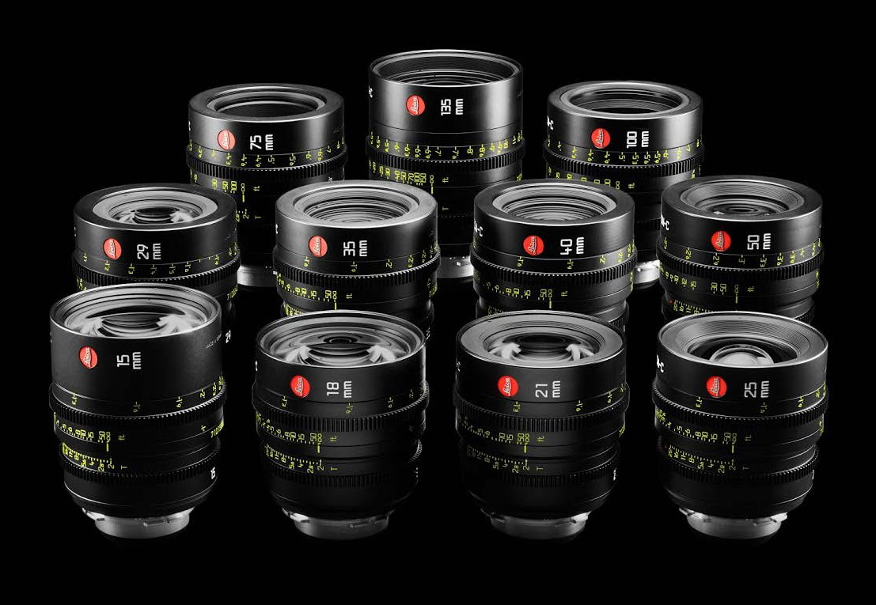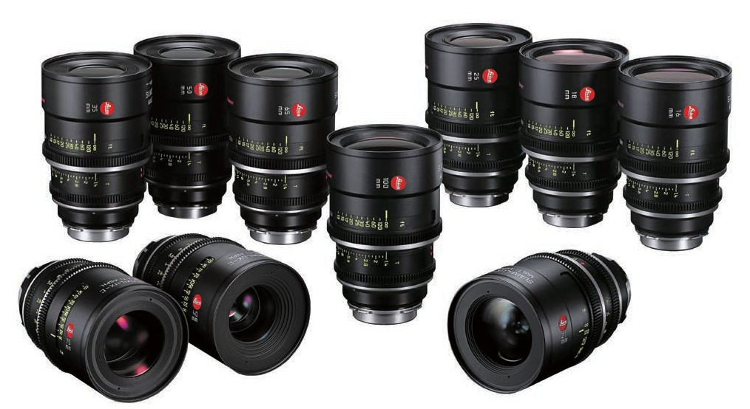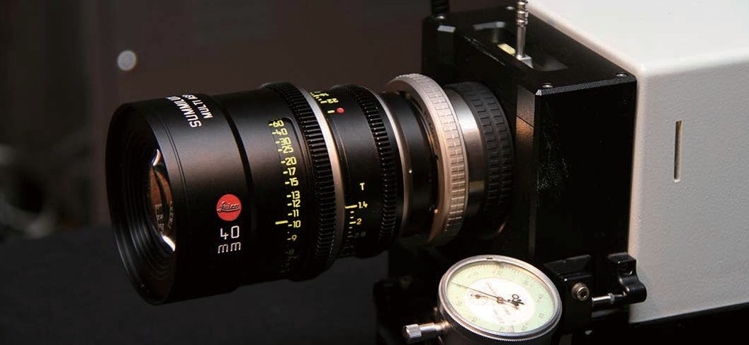
Summilux-C T1.4 光学镜头系列
极致的PL接座定焦镜头 迎接未来的光学拍摄需求
规格表
超高的光学性能
PL介面电影和数字电影摄影机
• 多重非球面光学设计
• 高分辨率
• 高对比
• 极低的色差（完整图像）
• 高亮度（最小阴影）
• 成像范围内均匀的亮度
• 成像范围内影像品质一致
• 在整个对焦范围性能一致
• 线性光圈
人性化的对焦刻度
• 正在申请专利的小直径对焦刻度
• 在常用焦段区间延展焦段标记
• 焦段标记间距一致
结构紧凑，重量轻，
符合人体工程学的设计
• 均匀的小直径和长度较短
• 轻量化3.5-4.0磅（1.61-1.8公斤）
• 坚固的钛镜头卡口
• 容易操作运输及储存
Summicron-C T2.0 光学镜头系列
LEICA 全新开发的光学镜头，给你更轻巧的拍摄需求

Summicron-C 镜头拥有最大T2.0及最小T22的光圈，光圈可完全关闭。 所有镜头皆为PL卡口、口径95mm、长度101mm/4吋(135mm除外)。 Summicron-C和Summilux-C镜头对焦及光圈齿轮环都与卡口的相对位 置都相同，所以无论是跟焦和镜头马达，在更换镜头时都不需再重新定 位。其解析度、反差和MTF与其他高端镜头群皆达到相同的水准 (除了 Summilux自成一家之外)，几何线条非常直且无色散，呼吸效应也媲美 许多经典镜头。
超高的光学性能
PL介面电影和数字电影摄影机
• 多重非球面光学设计 • 极低的色差（完整图像）
• 成像范围内影像品质一致
• 在整个对焦范围性能一致
• 线性光圈
• 高解析度
• 高对比
• 高亮度（最小阴影）
• 成像范围内均匀的亮度
规格表
方口径
*Leica于2018年6月正式更名为「Leitz」
摄影系列 08 Leica 镜头
镜头焦距
重量
光圈规格
最近对焦 距离
前方到 法兰距
成像圈
镜头前
15mm
1.8kg
T2.0-T22- closed
0.3m
118mm
36mm
95mm
18mm
1.3kg
T2.0-T22- closed
0.3m
101mm
36mm
95mm
21mm
1.3kg
T2.0-T22- closed
0.3m
101mm
36mm
95mm
25mm
1.5kg
T2.0-T22- closed
0.3m
101mm
36mm
95mm
29mm
1.3kg
T2.0-T22- closed
0.3m
101mm
36mm
95mm
35mm
1.3kg
T2.0-T22- closed
0.36m
101mm
36mm
95mm
40mm
1.3kg
T2.0-T22- closed
0.45m
101mm
36mm
95mm
50mm
1.5kg
T2.0-T22- closed
0.6m
101mm
36mm
95mm
75mm
1.2kg
T2.0-T22- closed
0.8m
101mm
36mm
95mm
100mm
1.2kg
T2.0-T22- closed
1.0m
101mm
36mm
95mm
135mm
1.8kg
T2.0-T22- closed
1.5m
118mm
36mm
95mm
镜头焦距
镜片设計
光圈规格
最近对焦 距离
前方到 法兰距
前方到 成像
直径
16mm
多重非球面镜片近焦
T1.4-T22- closed
0.35m
142mm
194mm
95mm
18mm
多重非球面镜片近焦
T1.4-T22- closed
0.35m
142mm
194mm
95mm
21mm
多重非球面镜片近焦
T1.4-T22- closed
0.31m
142mm
194mm
95mm
25mm
多重非球面镜片近焦
T1.4-T22- closed
0.31m
142mm
194mm
95mm
29mm
多重非球面镜片近焦
T1.4-T22- closed
0.45m
142mm
194mm
95mm
35mm
多重非球面镜片近焦
T1.4-T22- closed
0.36m
142mm
194mm
95mm
40mm
多重非球面镜片近焦
T1.4-T22- closed
0.41m
142mm
194mm
95mm
50mm
多重非球面镜片近焦
T1.4-T22- closed
0.50m
142mm
194mm
95mm
65mm
多重非球面镜片近焦
T1.4-T22- closed
0.43m
142mm
194mm
95mm
75mm
多重非球面镜片近焦
T1.4-T22- closed
0.70m
142mm
194mm
95mm
100mm
多重非球面镜片近焦
T1.4-T22- closed
0.90m
142mm
194mm
95mm
135mm
多重非球面镜片近焦
T1.4-T16- closed
1.25m
193mm
194mm
95mm

德国 影视级专业摄影机镜头

